ASSUNTO :. INDICO PARA QUE O DEPARTAMENTO COMPETENTE, QUE SEJA REALIZADO LIMPEZA DAS MARGENS DA RUA MANAUS, NO CECAP.

DESPACHO

SALA DAS SESSÕES ____/____/_____

PRESIDENTE DA MESA

INDICAÇÃO , DE 2017

SENHOR PRESIDENTE,
SENHORES VEREADORES,

INDICO ao Exmo Senhor Prefeito Municipal para que o departamento competente, que seja realizado limpeza das margens da Rua Manaus, no CECAP.
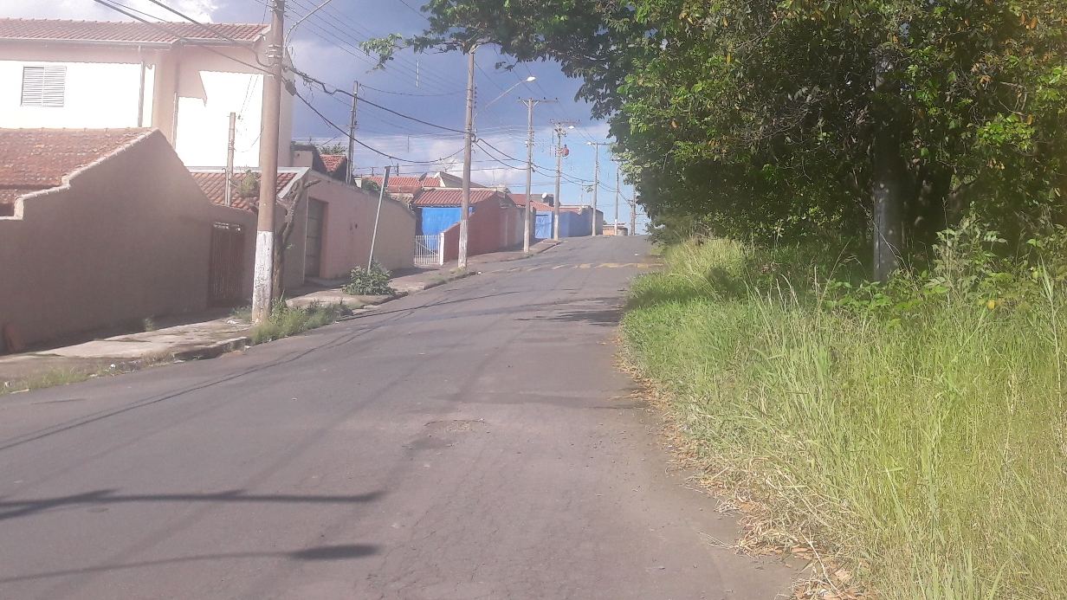

SALA DAS SESSÕES “VEREADOR SANTO RÓTOLLI”, aos 22 de março de 2017

VEREADOR LUIS ROBERTO TAVARES

